Домашна работа по Български език – 7. клас – 5-а седмица
Отговори на въпросите в тетрадката:

1. Думата медия означава:

списание
социална мрежа
посредник
вестник

2. В кой ред НЕ е посочено средство за масова комуникация(медия)?

телевизия
радио
интернет
електронно писмо
3.
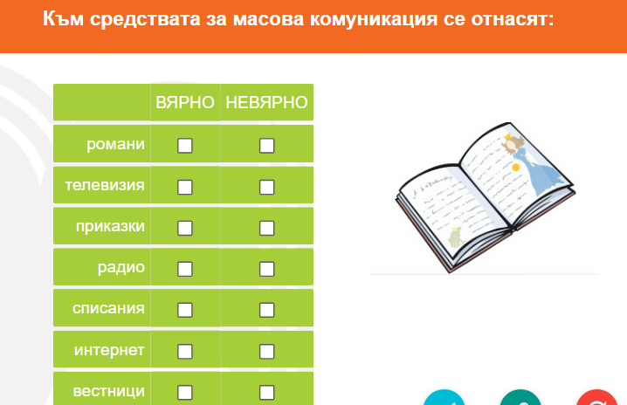

Домашна работа по Литература – 7. клас – 5-а седмица
Научете наизуст стихотворението „Вятър ечи, Балкан стене“ на Добри Чинтулов и се опитайте да направите поетичен превод на английски език

